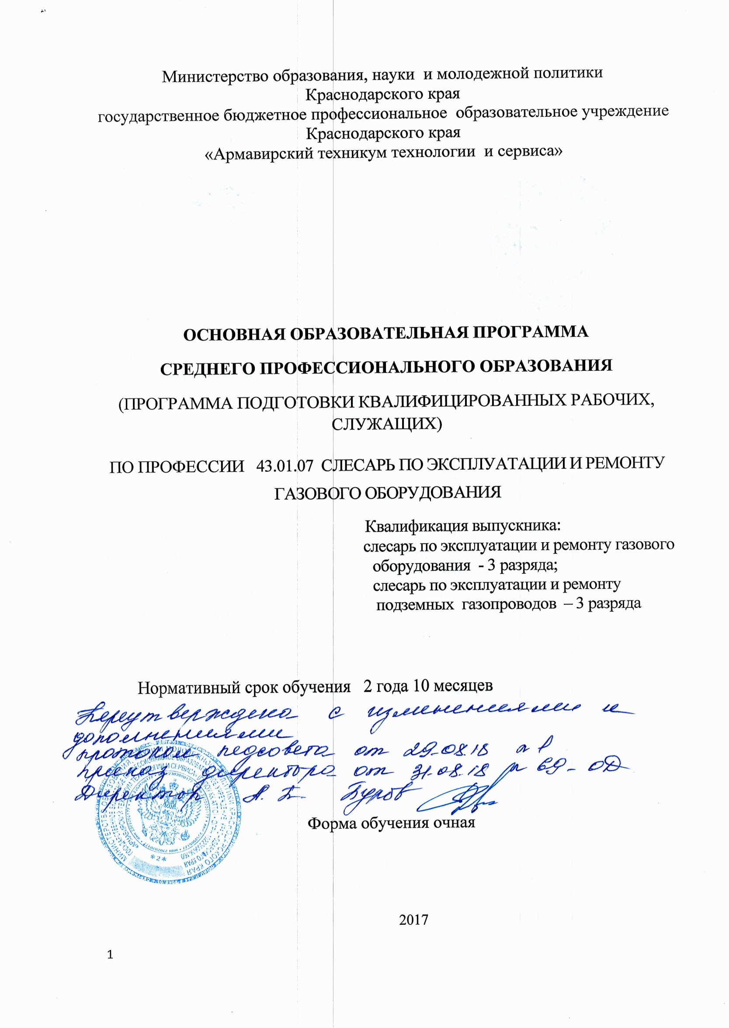
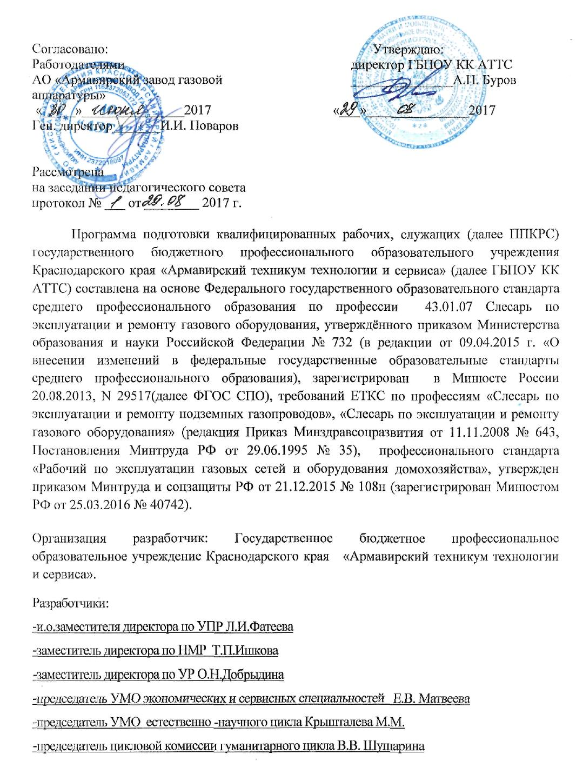
СОДЕРЖАНИЕ
1 | ОБЩИЕ ПОЛОЖЕНИЯ
1.1. | Нормативно-правовые основания разработки основной образовательной программы среднего профессионального образования
1.2. | Требования к абитуриенту
2. | ХАРАКТЕРИСТИКА ПРОФЕССИОНАЛЬНОЙ ДЕЯТЕЛЬНОСТИ ВЫПУСКНИКА И ТРЕБОВАНИЯ К РЕЗУЛЬТАТАМ ОСВОЕНИЯ ОБРАЗОВАТЕЛЬНОЙ ПРОГРАММЫ
2.1. | Характеристика профессиональной деятельности выпускника
2.2. | Требования к результатам освоения образовательной программы
3 | УСЛОВИЯ РЕАЛИЗАЦИИ ОБРАЗОВАТЕЛЬНОЙ ПРОГРАММЫ
3.1. | Требования к квалификации преподавателей, мастеров производственного обучения, представителей профильных организаций, обеспечивающих реализацию образовательного процесса
3.2. | Требования к материально-техническим условиям
4. | МЕТОДИЧЕСКАЯ документациЯ, определяющАЯ содержание и организацию образовательного процесса
4.1. | Учебный план
4.2. | Календарный учебный график
4.3. | Перечень рабочих программы учебных дисциплин, профессиональных модулей и иных компонентов программы
5 | ОБОСНОВАНИЕ ВАРИАТИВНОЙ ЧАСТИ ООП.  ПРИЛОЖЕНИЯ (рабочие программы учебных дисциплин, профессиональных модулей, производственной практики (преддипломной), государственной итоговой аттестации)
6.Требования к результатам освоения программы подготовки квалифицированных рабочих, служащих.

1. ОБЩИЕ ПОЛОЖЕНИЯ

1.1. Нормативные правовые основания разработки основной профессиональной образовательной программы среднего профессионального образования (ОПОП СПО)
ОПОП СПО определяет объем и содержание образования, планируемые результаты освоения образовательной программы, условия образовательной деятельности по реализации образовательной программы подготовки квалифицированных рабочих, служащих по профессии 43.01.07 Слесарь по эксплуатации и ремонту газового оборудования
Нормативную правовую основу разработки ООП СПО составляют:
- Федеральный закон от 29.12.2012 № 273-ФЗ «Об образовании в Российской Федерации»;
- Федеральный государственный образовательный стандарт (ФГОС) по профессии среднего профессионального 43.01.07 Слесарь по эксплуатации и ремонту газового оборудования, утверждённого приказом Министерства образования и науки Российской Федерации от 02.08.2013 г. № 732 (в редакции от 09.04.2015 г.) зарегистрирован в Минюсте России 20.08.2013, N 29517(далее ФГОС СПО), укрупненная группа профессий 43.00.00 «Сервис и туризм»;
- Приказ Минобрнауки РФ от 09.04.2015 г. № 390 «О внесении изменений в ФГОС среднего профессионального образования»;
- Письмо Минобрнауки РФ от 17.03.2015 г. № 06-259 «О направлении доработанных рекомендаций по организации получения среднего общего образования в пределах освоения образовательных программ среднего профессионального образования на базе основного общего образования с учетом требований ФГОС и получаемой профессии или специальности среднего профессионального образования»;
- Приказ Минобрнауки РФ от 17.05.2012 № 413 «Об утверждении федерального государственного образовательного стандарта среднего (полного) общего образования»;
- Приказ Минобрнауки РФ от29.12.2014 № 1645 «О внесении изменений в приказ Минобрнауки РФ от17.05.2012 № 413 «Об утверждении федерального государственного образовательного стандарта среднего (полного) общего образования»;
-Порядок приема на обучение по образовательным программам среднего профессионального образования (утв. приказом Минобрнауки России от 23.01.2014 № 36);
-Порядок организации и осуществления образовательной деятельности по образовательным программам среднего профессионального образования (утв. приказом Минобрнауки России от 14.06.2013 № 464);
-Положения о практике обучающихся, осваивающих основные профессиональные образовательные программы среднего профессионального образования (утв. приказом Минобрнауки России от 18.04.2013 № 291);
-Порядок проведения государственной итоговой аттестации по образовательным программам среднего профессионального образования (утв. приказом Минобрнауки России от 16.08.2013 № 968;
-Устав ГБПОУ КК «Армавирский техникум технологии и сервиса»;
- Положение о порядке организации и осуществлении образовательной деятельности по образовательным программам среднего профессионального образования в ГБПОУ КК АТТС, принято решением Совета техникума 10.01.2014 протокол № 2;
- Положение о порядке разработки и утверждении рабочей программы учебной дисциплины, профессионального модуля, программы учебной и производственной практики, принято решением Совета техникума 10.01.2014 протокол № 2;
- Положение о текущем контроле и промежуточной аттестации обучающихся, принято решением Совета техникума 10.01.2014 протокол № 2;
- Положение о формировании фонда оценочных средств для проведения текущего контроля успеваемости и промежуточной аттестации обучающихся, принято решением Совета техникума 10.01.2014 протокол № 2;
- Положение о практике обучающихся, осваивающих ОПОП среднего профессионального образования, принято решением Совета техникума 10.01.2014 протокол № 2;
- Положение о порядке проведения государственной итоговой аттестации по образовательным программам среднего профессионального образования в ГБПОУ КК АТТС, принято решением Совета техникума 10.01.2014 протокол № 2.
ОПОП СПО разработана с учетом:

- профессионального стандарта «Рабочий по эксплуатации газовых сетей и оборудования домохозяйства», утвержден приказом Минтруда и соцзащиты РФ от 21.12.2015 № 108н (зарегистрирован Минюстом РФ от 25.03.2016 № 40742);

- требований ЕТКС по профессиям «Слесарь по эксплуатации и ремонту подземных газопроводов», «Слесарь по эксплуатации и ремонту газового оборудования» (редакция Приказ Минздравсоцразвития от 11.11.2008 № 643, Постановления Минтруда РФ от 29.06.1995 № 35).

1.2. Требования к абитуриенту
Наличие основного общего образования.
- ХАРАКТЕРИСТИКА ПРОФЕССИОНАЛЬНОЙ ДЕЯТЕЛЬНОСТИ ВЫПУСКНИКА И ТРЕБОВАНИЯ К РЕЗУЛЬТАТАМ ОСВОЕНИЯ ОБРАЗОВАТЕЛЬНОЙ ПРОГРАММЫ

2.1. Характеристика профессиональной деятельности выпускника
Область профессиональной деятельности выпускника: монтаж, демонтаж, обслуживание и ремонт внутридомового газового оборудования, подземных газопроводов и газорегуляторных пунктов.

Объекты профессиональной деятельности выпускника:
газовые приборы жилых домов, коммунальных бытовых и промышленных организаций;
газгольдерные и газораспределительные станции сжиженного и сжатого газа;
подземные газопроводы и арматура на них;
газорегуляторные пункты (ГРП);
слесарные инструменты, инструменты и приборы для измерения параметров газа, газоочистители абсорбционные;
сварочные аппараты, аппараты бурения, склеивания и клепки;
технические требования и условия эксплуатации и ремонта газового оборудования.

Обучающийся по профессии Слесарь по эксплуатации и ремонту газового оборудования готовится к следующим видам деятельности:
- Обслуживание и ремонт газового оборудования систем газоснабжения потребителей (населения, коммунально-бытовых и промышленных организаций).
- Обслуживание и ремонт подземных газопроводов и сооружений на них.

2.2. Требования к результатам освоения образовательной программы
Общие компетенции

Код | Наименование общих компетенций
ОК 1 | Понимать сущность и социальную значимость своей будущей профессии, проявлять к ней устойчивый интерес
ОК 2 | Организовывать собственную деятельность, исходя из цели и способов ее достижения, определенных руководителем
ОК 3 | Анализировать рабочую ситуацию, осуществлять текущий и итоговый контроль, оценку и коррекцию собственной деятельности, нести ответственность за результаты своей работы
ОК 4 | Осуществлять поиск информации, необходимой для эффективного выполнения профессиональных задач
ОК 5 | Использовать информационно-коммуникационные технологии в профессиональной деятельности
ОК 6 | Работать в команде, эффективно общаться с коллегами, руководством, клиентами
ОК 7 | Исполнять воинскую обязанность, в том числе с применением полученных профессиональных знаний (для юношей)

Виды деятельности и профессиональные компетенции

Код | Наименование видов профессиональной деятельности и профессиональных компетенций
1 | 2
ВПД 1 | Обслуживание и ремонт газового оборудования систем газоснабжения потребителей (населения, коммунально-бытовых и промышленных организаций).
ПК 1.1 | Выполнять работы по разборке и сборке газовой арматуры и оборудования.
ПК 1.2 | Определять и анализировать параметры систем газоснабжения.
ПК 1.3 | Выполнять работы по ремонту систем газоснабжения жилых домов и коммунально-бытовых потребителей.
ПК 1.4 | Производить обслуживание оборудования котельных, ремонт приборов и аппаратов системы газоснабжения промышленных потребителей.
ПК 1.5 | Производить установку и техническое обслуживание бытовых газовых приборов и оборудования.
ПК 1.6 | Проводить работы по вводу в эксплуатацию и пуску газа в бытовые газовые приборы.
ВПД.2 | Обслуживание и ремонт подземных газопроводов и сооружений на них.
ПК 2.1 | Выполнять слесарные работы на действующих газопроводах.
ПК 2.2. | Выполнять слесарно-монтажные работы по присоединению вновь построенных газопроводов к действующим.
ПК 2.3 | Производить замеры давления газа на подземных газопроводах.
ПК 2.4 | Производить поиск утечки газа методом бурения скважин на глубину залегания газопроводов.
ПК 2.5 | Производить ремонт подземных газопроводов и сооружений на них (гидрозатворов, компенсаторов, конденсатосборников, вентилей, кранов, задвижек).
ПК 2.6 | Вводить в эксплуатацию газорегуляторные пункты, обслуживать и ремонтировать их оборудование.
ПК 2.7 | Обслуживать дренажные, катодные, анодные и протекторные защитные установки.

- УСЛОВИЯ РЕАЛИЗАЦИИ ОБРАЗОВАТЕЛЬНОЙ ПРОГРАММЫ

3.1. Требования к квалификации преподавателей, мастеров производственного обучения, представителей профильных организаций, обеспечивающих реализацию образовательного процесса.
Реализация основной образовательной программы обеспечивается педагогическими кадрами, имеющими среднее профессиональное или высшее образование, соответствующее профилю преподаваемой дисциплины (модуля). Опыт деятельности в организациях соответствующей профессиональной сферы является обязательным для преподавателей, отвечающих за освоение обучающимся профессионального цикла, преподаватели специальных циклов проходят стажировку в профильных организациях не реже 1 раза в 3 года.

3.1.1. Требования к образованию педагогических работников, освоению ими дополнительных профессиональных программ
Реализация основной образовательной программы обеспечивается педагогическими кадрами, имеющими высшее образование, соответствующее профилю преподаваемой дисциплины (модуля). Мастера производственного обучения по профессии 4 и 5 разряды.
3.1.2. Требования к опыту работы в области профессиональной деятельности, соответствующей направленности образовательной программы.
Опыт деятельности в организациях соответствующей профессиональной сферы является обязательным для преподавателей, отвечающих за освоение обучающимся профессионального цикла, преподаватели специальных циклов проходят стажировку в профильных организациях не реже 1 раза в 3 года.
3.2. Требования к материально-техническим условиям
3.2.1. Перечень кабинетов, лабораторий, мастерских, тренажеров, тренажерных комплексов и др., обеспечивающих проведение всех предусмотренных образовательной программой видов занятий, практических и лабораторных работ, учебной практики, выполнение курсовых работ, выпускной квалификационной работы
Образовательное учреждение, реализующее основную образовательную программу по профессии среднего профессионального образования располагает материально-технической базой, обеспечивающей проведение всех видов лабораторных работ и практических занятий, дисциплинарной, междисциплинарной и модульной подготовки, учебной практики, предусмотренных учебным планом образовательного учреждения.
Материально-техническая база соответствует действующим санитарным и противопожарным нормам.
Реализация ОПОП обеспечивает:
выполнение обучающимся лабораторных работ и практических занятий, включая как обязательный компонент практические задания с использованием персональных компьютеров;
освоение обучающимся профессиональных модулей в условиях созданной соответствующей образовательной среды в образовательном учреждении или в организациях в зависимости от специфики вида профессиональной деятельности.
При использовании электронных изданий образовательное учреждение обеспечивает каждого обучающегося рабочим местом в компьютерном классе в соответствии с объемом изучаемых дисциплин.
Образовательное учреждение обеспечено необходимым комплектом лицензионного программного обеспечения.
Перечень кабинетов, лабораторий, мастерских и других помещений
Кабинеты:
основ газового хозяйства;
технической графики;
электротехники;
материаловедения;
экономических и правовых основ профессиональной деятельности;
техники безопасности и охраны труда;
безопасности жизнедеятельности;
- русского языка и литературы;
- математики;
- физики;
- химии;
- информатики и ИКТ;
- общественных дисциплин;
- иностранного языка.
Лаборатории:
газового хозяйства.
Мастерские:
слесарная мастерская.
Спортивный зал
Открытый стадион широкого профиля с элементами полосы препятствий
Стрелковый тир
Залы:
библиотека, читальный зал с выходом в сеть Интернет;
актовый зал.

3.3. Требованиям к информационным и учебно-методическим условиям.
3.3.1. Требования к информационно-коммуникационным ресурсам, соответствующим заявленным в программе результатам подготовки выпускников
Основная образовательная программа профессии 43.01.07 Слесарь по эксплуатации и ремонту газового оборудования обеспечивается учебно-методической документацией по всем дисциплинам, междисциплинарным курсам и профессиональным модулям ООП.
Реализация ООП специальности профессии43.01.07 Слесарь по эксплуатации и ремонту газового оборудования, обеспечивается доступом каждого студента к базам данных и библиотечным фондам, формируемым по полному перечню дисциплин (модулей) ООП. Во время самостоятельной подготовки обучающиеся обеспечены доступом в сеть Интернет.
На сайте техникума есть доступ к:
- цифровым учебным материалам;
- хранилищу цифровых учебно-методических материалов;
- хранилищу цифровых научных материалов.
Читальный зал библиотеки оборудован столами для занятий, компьютерами, с которых имеется доступ ко всем базам данных и информационным ресурсам техникума
3.3.2. Требования обеспеченности каждого обучающегося современными учебными, учебно-методическим печатными и/или электронными изданиями, учебно-методической документацией и материалами
Каждый обучающийся обеспечен не менее чем одним учебным печатным и/или электронным изданием по каждому междисциплинарному курсу.
Библиотечный фонд техникума обеспечен печатными и электронными изданиями основной и дополнительной литературы по дисциплинам всех циклов, изданными за последние 5 лет.
Собственная библиотека АТТС содержит:
- учебно-методические комплексы по каждой дисциплине учебного плана;
- базовые учебники, практикумы, сборники и другие учебные пособия по каждой дисциплине учебного плана в количестве, достаточном для организации учебного процесса с заявленной численностью студентов;
3.3.3. Требования к фонду дополнительной литературы, в том числе к официальным справочно-библиографическим и периодическим изданиям, отечественным и зарубежным журналам
_ Библиотечный фонд помимо учебной литературы, включает официальные, справочно-библиографические и периодические издания в расчете 1-2 экземпляра на каждые 100 обучающихся.
4. МЕТОДИЧЕСКАЯ документациЯ, определяющАЯ содержание и организацию образовательного процесса
4.1. Учебный план (приложение 1)
4.2. Календарный учебный график (Приложение 2)
4.3. Перечень рабочих программы учебных дисциплин, профессиональных модулей и иных компонентов программы

Индекс дисциплины, профессионального модуля, практики | Наименование циклов и программ | Номер приложения, содержащего программу ООП
1 | 2 | 4
0.00 Общеобразовательный цикл
ОУДб.00 | Базовые дисциплины
ОУД(б).01 | Русский язык и литература | 1.1
ОУД(б).02 | Иностранный язык | 1.2
ОУД(б).03 | Математика (алгебра, начала математического анализа, геометрия) | 1.3
ОУД(б).04 | История | 1.4
ОУД(б).05 | Физическая культура | 1.5
ОУД(б).06 | ОБЖ | 1.6
ОУД(б).07 | Химия | 1.7
ОУД(б).08 | Обществознание (вкл.экономику и право) | 1.8
ОУД(б).09 | Биология | 1.9
ОУД(б).10 | География | 1.10
ОУД(Б).11 | Экология | 1.11
ОУДп.00 | Профильные дисциплины
ОУД(п).12 | Информатика | 1.12
ОУД(п).13 | Физика | 1.13
ОУД(п).14 | Кубановедение | 1.14
ОУД(п).15 | Основы бюджетной грамотности | 1.15
ОУД(п).16 | Основы предпринимательства | 1.16
УД 17. | Астрономия | 1.17
0П.00 Профессиональный цикл
ОП.00 | Общепрофессиональные дисциплины
ОП.01 | Основы технической графики | 2.1
ОП.02 | Основы электротехники | 2.2
ОП.0З | Основы материаловедения | 2.3
ОП.04 | Экономические и правовые основы производственной деятельности | 2.4
ОП.05 | Техника безопасности и охрана труда | 2.5
ОП.06 | Технология слесарных работ | 2.6
ОП.07 | Основы газового хозяйства | 2.7
ОП.08 | Безопасность жизнедеятельности | 2.8
ПМ.00 Профессиональные модули
ПМ.01 | Обслуживание и ремонт газового оборудования систем газоснабжения потребителей (населения, коммунально-бытовых и промышленных организаций) | 3
ПМ.02 | Обслуживание и ремонт подземных газопроводов и сооружений на них | 3
ФК.00 | Физическая культура | 4
УП.00 | Учебная практика | 5
ПП.00 | Производственная практика | 6
Перечисленные в перечне программы располагаются в приложениях.
5. Формирование вариативной части ОПОП
Для определения специфики вариативной части был проведён сравнительный_анализ обобщенных требований рынка труда, заложенных в профессиональном стандарте по профессии «Рабочий по эксплуатации газовых сетей и оборудования домохозяйства», требований ЕТКС по профессиям «Слесарь по эксплуатации и ремонту подземных газопроводов», «Слесарь по эксплуатации и ремонту газового оборудования», требований к результатам освоения основной образовательной программы, установленным ФГОС по профессии 43.01.07 Слесарь по эксплуатации и ремонту газового оборудования, путем соотнесения профессиональных компетенций, заложенных в ФГОС с трудовыми функциями, заложенными в профессиональных стандартах (пятый уровень) и требованиях ЕТКС.
Профессиональные стандарты, и ЕТКС устанавливающие обязательный профессиональный минимум, которому должны соответствовать работники отрасли, были использованы как основа при формировании вариативной части ОПОП. При определении вариативной части были учтены особенности социального заказа регионального рынка труда, отдельных работодателей в целях определения новых видов профессиональной деятельности, профессиональных функций, дополнительных компетенций, необходимых и достаточных для обеспечения конкурентоспособности выпускника и его дальнейшего профессионального роста.
С этой целью коллективом техникума проведен функциональный анализ потребностей в умениях по профессии СПО 43.01.07 Слесарь по эксплуатации и ремонту газового оборудования. В состав экспертной группы вошли опытные и высококвалифицированные работники, представляющие акционерное общество «Армавирский завод газовой аппаратуры» (ген.директор И.И. Поваров).
После функционального анализа разработаны требования к результатам освоения вариативной части, определены конечные ожидаемые результаты обучения в виде компетенций, умений, знаний.
После проведения анкетирования работодателей, участвующих в формировании вариативной части ОПОП было проведено заседание учебно – методического объединения экономических и сервисных специальностей, на котором было принято решение: с целью удовлетворения потребностей социальных партнеров, удовлетворения потребностей студентов необходимо распределить вариативную часть следующим образом:
Объем вариативной части ОПОП составляет: 144 часа.
Индекс | Наименование циклов, дисциплин, профессиональных модулей, МДК, практик | Максимальная | Самостоятельная работа | Обязательная | Лаборатор. и практические занятия
ОП.09 | Допуски и технические измерения | 48 | 16 | 32 | 16
ОП.10 | Инновационные технологии газовой индустрии | 48 | 16 | 32 | 10
МДК.01.01 | Технология обслуживания и ремонта газового оборудования | 90 | 30 | 60 | 34
МДК.02.01 | Технология обслуживания и ремонта подземных газопроводов и сооружений на них | 30 | 10 | 20 | 12
 | ВСЕГО | 216 | 72 | 144 | 72

6.Требования к результатам освоения программы подготовки квалифицированных рабочих, служащих.
6.1 Контроль и оценка результатов освоения профессиональной образовательной программы
Образовательное учреждение, реализующее подготовку по программе профессионального модуля, обеспечивает организацию и проведение текущего контроля и промежуточной аттестации.
Текущий контроль проводится преподавателем в процессе обучения.
Обучение по профессиональному модулю завершается промежуточной аттестацией, которую проводит экзаменационная комиссия. В состав экзаменационной комиссии могут входить представители общественных организаций обучающихся.
Формы и методы текущего и итогового контроля по профессиональному модулю самостоятельно разрабатываются образовательным учреждением и доводятся до сведения обучающихся не позднее начала двух месяцев от начала обучения.
Для текущего и итогового контроля образовательными учреждениями создаются фонды оценочных средств (ФОС).
Формы и методы контроля и оценки результатов обучения должны позволять проверять у обучающихся не только сформированность профессиональных компетенций, но и развитие общих компетенций и обеспечивающих их умений.

6.2 Требования к выпускным квалификационным работам
Выпускная квалификационная работа (ВКР) преследует цели сопоставления достигнутого выпускником уровня фундаментальной, общепрофессиональной и специальной подготовки с требованиями профессионально-образовательной программы специальности.
Качество профессиональной и специальной подготовки специалиста объективно определяется на основе полученных им результатов.
Содержание ВКР должно соответствовать профессионально-образовательной программе профессии.
ВКР должна выполняться на основе индивидуального задания, содержащего исходную информацию, достаточную для системного анализа конкретного объекта.
Организация выполнения ВКР.
ВКР могут выполняться под руководством опытных преподавателей, на предприятиях и организациях г. Армавира и других городов.
Тематика письменных экзаменационных работ разрабатывается преподавателями технологических дисциплин, совместно с мастерами производственного обучения, рассматривается цикловой комиссией и утверждается заместителем директора по УПР.
Тема выпускной квалификационной работы может быть предложена обучающимся при условии обоснования им целесообразности ее разработки.
Письменная экзаменационная работа должна иметь актуальность и практическую значимость и выполняться по возможности по предложениям предприятий и организаций - заказчиков рабочих кадров. Она должна соответствовать содержанию производственной практики, а также объему знаний, умений и навыков, предусмотренных ФГОС по профессии.
Структура письменной экзаменационной работы:
- Титульный лист.
- Задание на выполнение письменной экзаменационной работы.
- Содержание.
- Пояснительная записка.
- Заключение.
- Список литературы.
- Приложения.
Перечень вопросов, подлежащих разработке, определяется темой конкретной письменной экзаменационной работы. В соответствии с Положением пояснительная записка должна содержать:
- описание разработанного технологического процесса выполнения практической квалификационной работы;
- краткое описание используемого оборудования, инструментов, приборов, приспособлений, видов применяемых материалов;
- описание параметров режимов ведения процессов;
- вопросы организации рабочего места и охраны труда.
Объем ВКР должен составлять не менее 30 страниц печатного текста.
Защита письменной экзаменационной работы проводится на открытом заседании аттестационной комиссии. Мастер производственного обучения перед началом выступления обучающегося зачитывает его производственную характеристику, сообщает разряд выполненной выпускной практической квалификационной работы, процент выполнения нормы выработки и полученную оценку, передает характеристику, наряд и заключение на выполненную квалификационную работу в комиссию.
В процессе защиту члены комиссии задают вопросы, связанные с тематикой защищаемой работы. После окончания защиты аттестационная комиссия обсуждает результаты и объявляет итоги защиты письменных экзаменационных работ с указанием оценки, полученной на защите каждым выпускником и присвоенного разряда по профессии.
При рассмотрении комиссией вопроса о присвоении тарифного разряда по профессии и выдаче документа об уровне образования комиссия учитывает в комплексе и взвешенно оценивает:
- доклад обучающегося на защите письменной экзаменационной работы;
- ответы на дополнительные вопросы;
- итоги успеваемости и посещаемости по предметам учебного плана;
- выполнение программы производственного обучения;
- результаты выполнения выпускной практической квалификационной работы;
- данные производственной характеристики.
Критерии оценки письменных экзаменационных работ:
- оценка "5" (отлично) ставится в случае, когда содержание представленной работы соответствует ее названию, просматривается четкая целевая направленность, необходимая глубина исследования. При защите работы аттестуемый логически Последовательно излагает материал, базируясь на прочных теоретических знаниях по избранной теме. Стиль изложения корректен, работа оформлена грамотно, на основании Межгосударственного стандарта. Допустима одна неточность, описка, которая не является следствием незнания или непониманий излагаемого материала;
- оценка "4" (хорошо) - содержание представленной работы соответствует ее названию, просматривается целевая направленность. При защите работы аттестуемый соблюдает логическую последовательность изложения материала, но обоснования для полного раскрытия темы недостаточны. Допущены одна ошибка или два-три недочета в оформлении работы, выкладках, эскизах, чертежах;
- оценка "3" (удовлетворительно) - допущено более одной ошибки или трех недочетов, но при этой аттестуемый обладает обязательными знаниями по излагаемой работе;
- оценка "2" (неудовлетворительно) - допущены существенные ошибки, аттестуемый не обладает обязательными знаниями по излагаемой теме в полной мере или значительная часть работы выполнена не самостоятельно.
Критерии оценки выпускных практических квалификационных работ:
- оценка "5" (отлично) - аттестуемый уверенно и точно владеет приемами работ практического задания, соблюдает требования к качеству производимой работы, умело пользуется оборудованием, инструментами, рационально организует рабочее место, соблюдает требования безопасности труда;
- оценка "4" (хорошо)- владеет приемами работ практического задания, но возможны отдельные несущественные ошибки, исправляемые самим аттестуемым, правильно организует рабочее место, соблюдает требования безопасности труда;
- оценка "3" (удовлетворительно) - ставится при недостаточном владении приемами работ практического задания, наличии ошибок, исправляемых с помощью мастера, отдельных несущественных ошибок в организации рабочего места и соблюдении требований безопасности труда;
оценка "2" (неудовлетворительно) - аттестуемый не умеет выполнять приемы работ практического задания, допускает серьезные ошибки в организации рабочего места, требования безопасности труда не соблюдаются.

6.3 Организация государственной (итоговой) аттестации выпускников.

Итоговая аттестация выпускников, обучавшихся по программам начального профессионального образования состоит из нескольких аттестационных испытаний следующих видов:
- сдача итоговых экзаменов по отдельным учебным предметам, включенным в состав итоговой аттестации в рамках основной профессиональной образовательной программы;
- выполнение выпускной практической квалификационной работы по профессии (профессиям) в пределах требований государственного стандарта начального профессионального образования;
- защита письменной экзаменационной работы, выполненной выпускником по теме, которая оформляется приказом директора.
Итоговый экзамен по отдельным учебным предметам должен определять уровень усвоения выпускником материала, предусмотренного учебной программой по предмету в рамках основной профессиональной образовательной программы.

По результатам итоговой аттестации выпускникам присваивается квалификация по специальности (специальностям), входящей в профессию, и выдается соответствующий документ об уровне образования и квалификации.

